Månedsplan for Stjernegruppa mai 2019
Etter en fin april med shorts og t-skjorte vær, så ser det ut som at vinteren ikke helt vil slippe taket! Håper det blir litt mere vårlig etter hvert!
I april hadde vi temaavslutning av Den lille larven aldrimett. En skikkelig larvefest, med krone som et larvehode, boller som var formet som en larve som barna hadde laget og larver og sommerfugl som var laget av frukt, bær og grønnsaker. Vi hadde lagd en utstilling av det vi har holdt på med som vi gikk å kikket på sammen med barna og snakket om det vi såg på bildene. Mange fine samtaler! Vi matet også larven med de konkretene vi hadde.

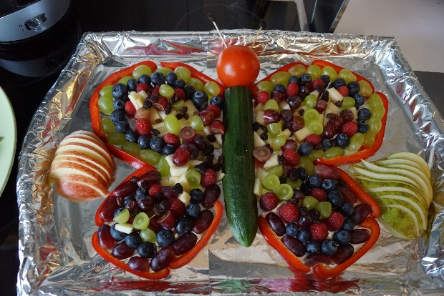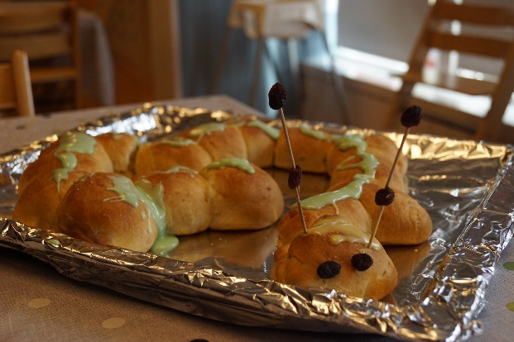

Før påske så hadde Lisa påskebravo for stjernegruppa! Det er en Maxibok om dagene i påskeuka om da Jesus døde og stod opp, 5 nøkkelord, 5 setninger, 4 bilder og 6 utklippsfigurer.
Så malte de en påskekyllig på lerret og limte på øyne, nebb og fjær.

Siste uka i april startet vi med en ny bolk med Bravo! Det skal vi fortsette med i 6 uker fremover. Målet med Bravo er å styrke ordforråd, stimulere og skape interesse for språket. Vi forflytter oss fra stasjon til stasjon ved enten å åle-krabbe-rulle-henge-fly-snurre, det bestemmes av Bravoterningen! I gangen henger vi opp en Bravoplan, så vet dere hvilke ord og bokstaver vi har brukt på de enkelte dagene.
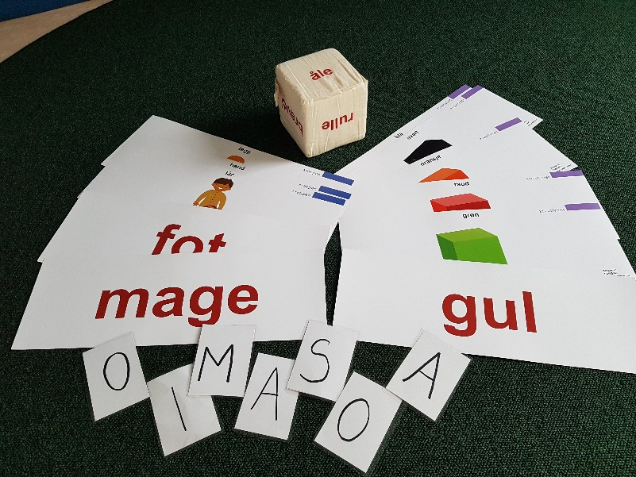

I mai skal vi lage oss en liten 17.mai pynt bestående av kongler og maling! Alle på stjernegruppa er veldig glad til å holde på med maling så det blir spennende å se resultatet

Og så har vi tre sanger som vi synger på nesten hver dag og det er
Alle Fugler, Alfabetdansen og Ram sam sam. Legger ved tekstene til sangene.

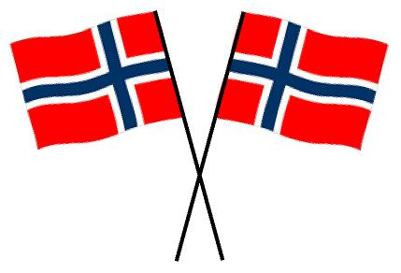
Med ønske om en fin 17.mai alle sammen!

Maihilsen fra Ingunn og Lisa

Alle fugler små de er
Alle fugler små de er
kommet nå tilbake!
Gjøk og sisik, trost og stær
synger alle dage.
Lerka jubler høyt i sky,
ringer våren inn på ny.
Frost og snø de måtte fly,
her er sol og glede

Alfabetdansen (melodi: det satt to katter på et bord)
A for armer
B for bein
C der er en C
D for danse
E for èn
F for flyturen
G for glad
H for hopp
I kan strekkes uten stopp
J for jubel
K for krabb
L når hunden gir sin labb

M for mage
N for natt
O for operasang
P for plaske
Q for ku
Rulle gjør vi rundt på
R,S, T og U
V for vinkel
W
X, Y, Z kan vi skrive ned
Æ for ærfugl
Ø for øy
Å leke bravo det er gøy!

Til denne sangen/dansen gjør vi ulike bevegelser til hver bokstav.

A ram sam sam

A-ram-sam-sam, a-ram-sam-sam,
gulli gulli gulli gulli gulli, ram-sam-sam

A-ram-sam-sam, a-ram-sam-sam,
gulli gulli gulli gulli gulli, ram-sam-sam

Her er jeg, her er jeg,
gulli gulli gulli gulli gulli, ram-sam-sam

Her er jeg, her er jeg,
gulli gulli gulli gulli gulli, ram-sam-sam

A-ram-sam-sam, a-ram-sam-sam,
gulli gulli gulli gulli gulli, ram-sam-sam

Denne sangen bruker vi armbevegelser.

